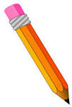
ЗАБЫВАЕТ, ПУТАЕТ, НЕПРАВИЛЬНО ПИШЕТ БУКВЫ?

1. Если ребенок пишет буквы не в ту сторону – это чаще всего следствие не сформированности понятий СПРАВА и СЛЕВА. Рекомендуем с ребенком выполнять следующие задания: покажи свое правое ухо, левую ногу и т.д. Расскажи, что ты увидел справа от себя, слева от себя и т.д.
2. Умеет ли ваш ребенок складывать картинки из 6 частей? Если нет, начинайте с 4 частей (кубиков).

ПРИЕМЫ ЗАПОМИНАНИЯ БУКВ
1. Рисование букв большого размера, их раскрашивание, штриховка. Рядом нарисовать предмет, который начинается на данный звук.
2. Лепка буквы из пластилина, теста, плетение из проволоки, вырезание по контуру буквы, выкладывание буквы из палочек, косточек и т.д.
3. Написание буквы в воздухе.
4. Обводка буквы по контуру, написанному взрослым.
5. Рисование букв по опорным точкам.
6. Сравнение буквы со знакомыми предметами, например буква (п) похожа на стол, проем двери, турник и т.д.
ПОДГОТОВКА РУКИ К ПИСЬМУ 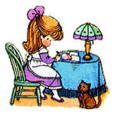
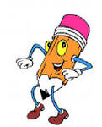
Упражнения, направленные на развитие мелкой моторики: мозаики, шнуровки, конструкторы, вырезания, лепка, рисование, штриховка, пальчиковые театры и т.д. Такие задания полезны вдвойне, поскольку развивая мускулатуру пальцев, мы стимулируем и развитие речи ребенка.
С уважением, учитель-логопед Бабченкова О.А.

